112年「預防及延緩失能之長者功能評估知能提升計畫」
長者功能評估服務機構申請書
機構  名稱 |  | 醫事機構  代號 |  |  |  |  |  |  |  |  |  |  |  | 預計服務  個案數 | 人
地址
負責人 |  |  |  |  | 機構名稱及代號)
服務費 | 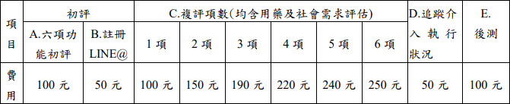

本機構參與計畫醫事人員名冊
醫師 | 護理師 | 藥師 | 營養師 | 物理治療師 | 職能治療師 | 聽力師 | 驗光師

承辦人員：

單位主管：

機構負責人：

附件(機構及醫事人員，執業登記、執業執照影本):

